RECICLAGEM DE PAPEL E REAPROVEITAMENTO DE RESÍDUOS NO IFPA:
UMA ABORDAGEM SUSTENTÁVEL E EDUCACIONAL
Aline Borges de Souza¹; Yago Claudionor Fonseca Lopes Leite²; Kauã Cícero Tavares da Silva dos Santos³; Elisa Cristina Lima Neve⁴; Nels Nelson Bezerra Gomes⁵; Ramon Kleyton Ferreira⁶; Karina Jeanne de Castro Lins⁷
¹ Acadêmica do Curso de Licenciatura em Química. IFPA - Campus Belém. linesouza169@gmail.com
² Acadêmico do Programa de Pós-Graduação em Engenharia Química. ITEC – UFPA,
³ Aluno do Curso Técnico Integrado em Química. IFPA – Campus Belém.
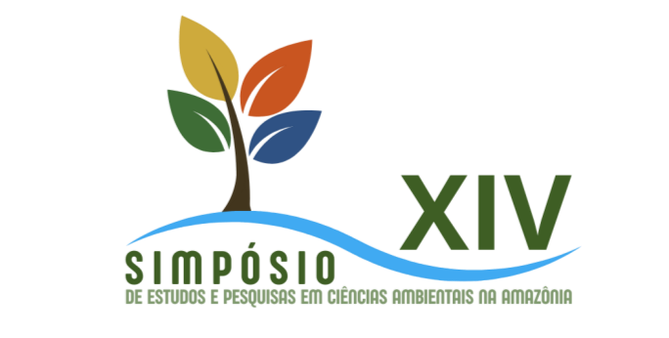


⁴ Auna do Curso Técnico Integrado em Química. IFPA – Campus Belém.
⁵ Aluno do Curso Técnico Integrado em Química. IFPA – Campus Belém.
⁶ Servidor Técnico do Curso de Licenciatura em Química. IFPA – Campus Belém.
⁷ Docente do Curso de Licenciatura em Química. IFPA - Campus Belém.
RESUMO
O grande consumo de papel no mundo todo tem despertado o interesse crescente envolvendo aos problemas voltados a larga produção e, como consequência, uma grande quantidade de resíduos, prejudicando o meio ambiente tanto pela necessidade de matéria-prima através do desmatamento de árvores para a produção de papel, quanto pelo acúmulo do resíduo quando descartado sem os devidos cuidados. Para solucionar a necessidade cada vez maior de papel, sem prejudicar o meio ambiente, tem se utilizado métodos de reciclagem de papel, uma prática sustentável que, aliada à temática de educação ambiental em instituições de ensino, promove um olhar sustentável nos alunos, despertando a busca por praticas experimentais sustentável que unam preservação ambiental e aprendizado prático. Diante desse cenário, o presente trabalho propõe o desenvolver um processo simples e acessível de reciclagem de papel usado no Instituto Federal do Pará (IFPA) – Campus Belém, visando à produção de papel reciclado a partir do reaproveitamento de resíduos gerados internamente na instituição como prática experimental sustentável. O estudo justifica-se pela relevância ambiental e educacional da proposta, que busca reduzir o descarte inadequado de papel e incentivar a economia circular dentro do ambiente acadêmico. A metodologia consistiu na coleta de papéis usados pelos docentes do IFPA, que foram picotados e submetidos a três diferentes tratamentos: imersão em água destilada, em solução de hipoclorito de sódio (NaClO 5%) e, posteriormente, em solução de hidróxido de sódio (NaOH 1 g/L). As amostras foram trituradas e transformadas em polpa, moldadas em telas confeccionadas manualmente e deixadas para secar. Os resultados demonstraram diferenças significativas entre os tratamentos: o papel tratado com NaClO e NaOH apresentou melhor textura, coloração mais clara e maior maleabilidade, características mais próximas ao papel A4 convencional. As telas produzidas e a sequência projetada conseguiram produzir papel A4 com qualidade desejada. Através da sequência projetada, foi possível desenvolver um processo eficiente de reciclagem de papel com materiais de baixo custo, apresentando potencial de aplicação no ambiente educacional. A prática contribui para a redução de resíduos, a conscientização ecológica e a integração entre teoria e prática no ensino de Química. Se espera que o projeto incentive professores e estudantes a adotar ações sustentáveis e fortaleça o compromisso institucional com os Objetivos de Desenvolvimento Sustentável (ODS 12), promovendo consumo e produção responsáveis.
Palavras-chave: sustentabilidade. Reciclagem. Papel.
Escolha a Área de Interesse do Simpósio: Engenharias.

